**國立中壢高商102學年度第二學期  
高職優質化輔助方案100-1-5**

職場英語體驗營來囉！

你想體驗一下職場上的商業英語該如何說嗎？

你想享受一下最歡樂的英語營隊是什麼好滋味嗎？

中壢高商一年一度的職場英語體驗營來囉！

沒有英文程度的限制，沒有考試讀書的壓力，

只要你來參加，保證讓你輕鬆說出「商業英文」

120名  
限定

整天活動完全免費，

還有「職場英文研習證書」可以拿喔~  
現在就上網報名，

FREE

120個名額限定

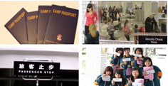 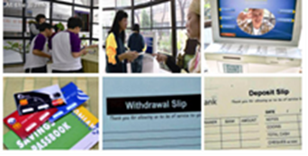

機場通關 金融銀行

活動時間：103年5月21日（星期三），上午9點至下午4點

活動地點：國立中壢高商志道大樓7樓社團教室

報名日期：103年05月13日（週二中午）起至103年05月14日（週三中午）截止。（若額滿即提前終止辦理報名）

報名方式：線上報名，請上本校首頁「最新公告」或網址：  
 http://www.beclass.com/rid=17351e053707340aab4a

活動內容：

(一)聘請外籍師資採用全天全美語方式到校授課。

(二)進行學生能力分級，配合學生程度授與適性之課程。

(三)相關課程內容及時程如下表。

|  |  |
| --- | --- |
| Time | 課程內容 |
| 0900~0950 | 暖身活動（老師認識與美式遊戲） |
| 1000~1050 | 金融用語（存提單金融卡） |
| 1100~1150 | 銀行情境模擬 |
| 1200~1300 | 午餐、團體大合影及午休 |
| 1310~1400 | 空中飛人證件介紹(外師)登機證、護照、入境單 |
| 1410~1500 | 團體互動，青春舞蹈 |
| 1510~1600 | 團體競賽與小小結業式 |

(四)課程簡介

一、全英語機場海關情境：護照、機場名、登機證、Check In 櫃台、海關、安檢、機場指標、免稅店、航站與機艙飛行廣撥，讓學生能有一個真實的登機體驗。

二、全英語金融銀行情境：銀行櫃檯、提款機、提款卡、信用卡、存/提款單、存摺等設計，進入情/實境教室前，事先依不同程度狀況題分組教學，每組再依況狀題到教室實際演練，以達到學習加乘效果。